Акция “100 баллов для победы”
В течение месяца в рамках акции «100 баллов для победы» в МБОУ Кривлякской СОШ №3 проводились занятия для учащихся 9 и 11 классов по программе «Как снять страх перед экзаменами». Цель данной программы – показать стратегии, которые помогут выпускникам более мотивировано подходить к обучению, лучше раскрыть и продемонстрировать свои знания в ситуации экзамена.
Круглый стол «Эффективная психологическая подготовка к ЕГЭ на 100 баллов»
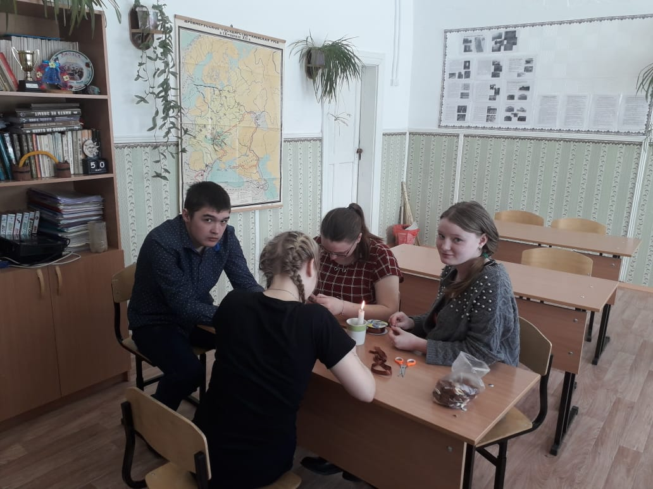
Круглый стол «Я – успешный выпускник!»
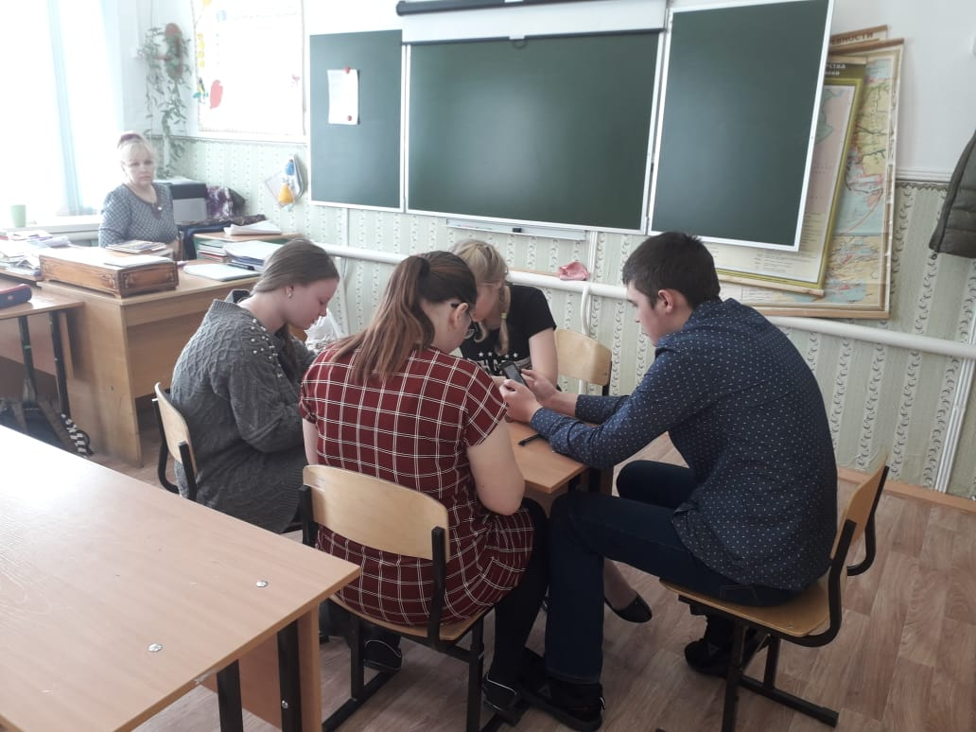
Классный час «100 баллов для Победы!»

